Génération et impression des archives du JDC
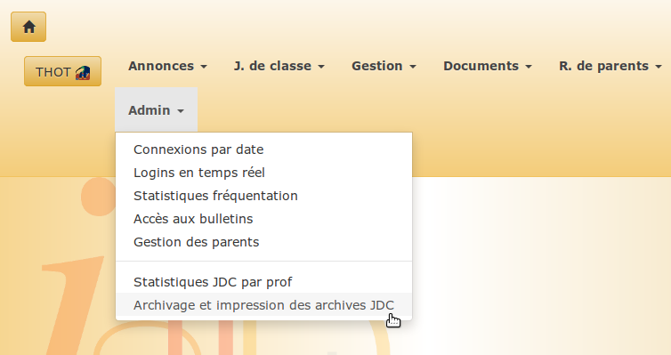
Le journal de classe d’un élève pour une année scolaire complète est un document très volumineux. Afin de limiter le volume d’informations enregistrées, la meilleure solution pour pouvoir accéder aux archives du JDC pour les années scolaires antérieures est sans doute celle de l’impression à la demande à partir des informations dans la base de données.

Structure de l’écran de gestion des archives du JDC
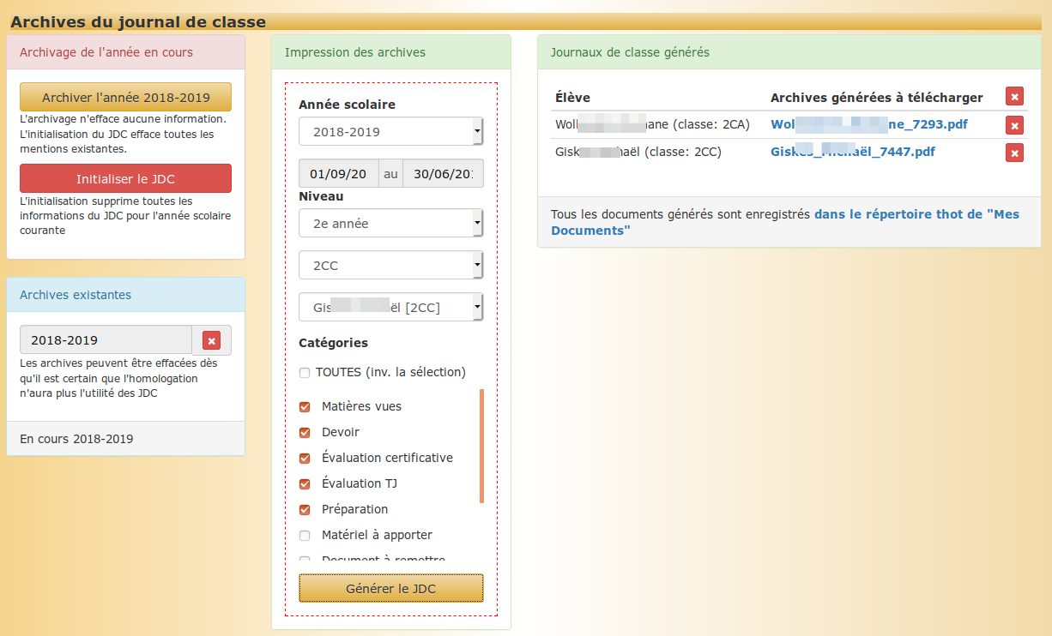
L’écran est divisé en trois colonnes qui doivent être consultées de gauche à droite.

Archivage : colonne 1
Le bouton « Archiver l’année XXXX-YYYY » permet de copier les informations de l’année scolaire indiquée vers la zone des archives du JDC dans la base de données.
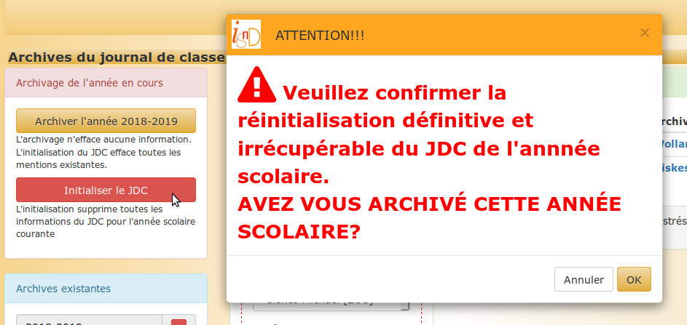
L’archivage peut être fait à tout moment ; aucune information n’est supprimée de la base de données. L’archivage peut être réalisé plusieurs fois ; chacune sera l’occasion d’une mise à jour de l’archive.
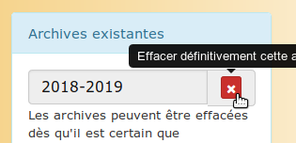
Le bouton « Initialiser le JDC », quant à lui, permet de remettre à zéro la base de données pour les informations du JDC de l’année scolaire courante. Il ne devrait donc être actionné qu’en début d’année scolaire et après archivage de toutes les informations. Un avertissement assez clair devrait permettre d’éviter les catastrophes.
La liste des archives existantes figure sous le premier cadre. Dans l’illustration, une seule archive a été créée pour 2018-2019.
Pour supprimer une des années d’archives existantes, cliquer sur le bouton rouge figurant une croix, à droite de l’intitulé de l’année scolaire.
Les archives ne doivent être supprimées que lorsqu’il est certain que l’homologation ne réclamera pas l’un des JDC qu’elles contiennent.

Sélection des informations à imprimer :colonne 2
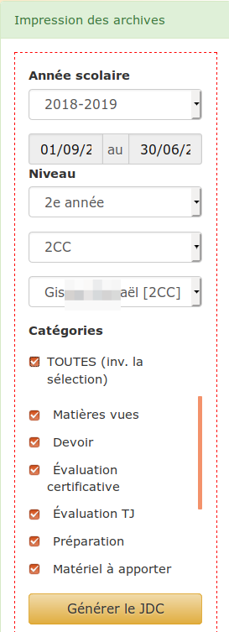
Dans la deuxième colonne, on sélectionne les informations relatives aux JDC à re-générer.
- l’année scolaire durant laquelle le JDC a été rédigé
- les dates de début et de fin de la période d’impression (par défaut, du début à la fin de l’année scolaire)
- le niveau d’étude du ou des élèves dont on souhaite imprimer le JDC
- éventuellement, la classe dans laquelle se trouvait l’élève concerné. Si la classe n’est pas sélectionnée, tous les élèves du niveau d’étude seront proposés dans la zone inférieure
- le nom de l’élève concerné
- les catégories d’événements qui devront figurer dans le document final
Le bouton « Générer le JDC » permet de créer le document au format PDF qui reprend toutes les informations demandées.
Le document PDF porte le nom de l’élève suivi de son matricule informatique dans le logiciel ProEco.

Les archives générées : colonne 3
La troisième colonne contient une liste cumulative des archives générées depuis l’arrivée sur la page. Dans l’illustration de la page précédente, on voit que deux journaux de classe ont été re-généré durant cette session.
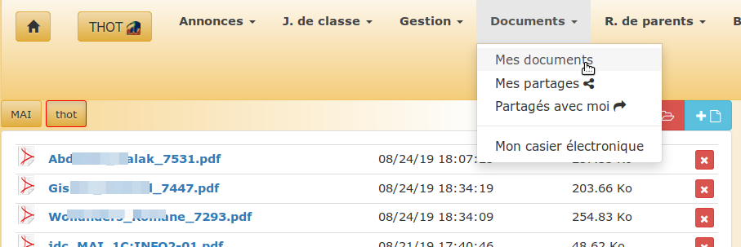
Les documents générés sont automatiquement enregistrés dans le répertoire « Thot » de l’utilitaire de gestion des documents dans l’application.
Leur volume étant généralement assez important, il serait judicieux de ne pas les stocker au-delà de la date à laquelle il faut les transmettre à l’homologation.

